Oprettelse af sag på ulønnede personer
Har du personer i virksomhedspraktik, nyttejobs, frivillige eller lignende, som ikke aflønnes af Nyborg Kommune og ikke er oprettet i lønsystemet skal sagen i NOVA oprettes på følgende måde:
Overskrift: Personalesag – Praktikanter, studerende, ulønnede frivillige mv.
Sag vedr.: Personnr. og indskriv derefter medarbejderens cpr.nr.
Sagstype: 81.50.00
Handlingsfacet: G01 Tilgængelighedstid: 50 år (udfyldes automatisk)
Sikkerhedsenhed: Ingen – Brugerstyret adgang og tilføj fx leder, souschef og sekretær

Opret sag med brugerstyret adgang
Brugerstyret adgang er en måde at oprette sager, hvor adgangen og dokumenterne begrænsestil udvalgte personer.
Ved oprettelse af sagen vælges sikkerhedsenheden ’Ingen – brugerstyret adgang’, og efterfølgende tilknyttes medarbejderen, der skal have adgang til sagen via +TILFØJ.
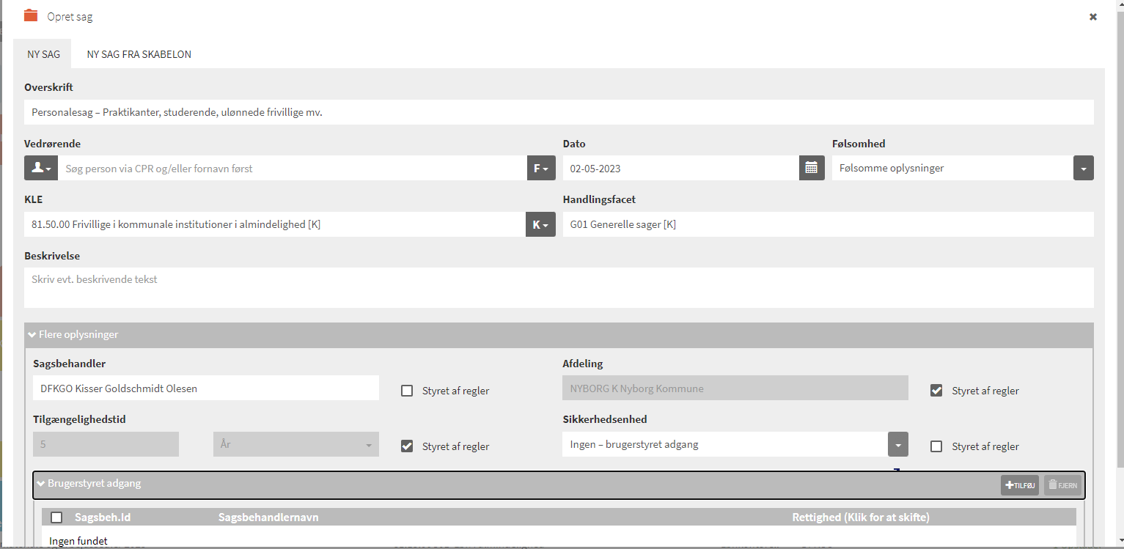
VÆR Opmærksom på, at hvis du sender dokumenter digitalt fra sager med ’Brugerstyret adgang’, skal du fjerne fluebenet i ’accepter svar’ under ’flere oplysninger”, da I/O manageren ikke kan håndtere evt. retursvar.
Dokumenter på sagen ’arver’ sikkerhedsenheden, og bliver derfor også lukkede.

HUSK at afslutte sagen, når personen ikke længere er i virksomhedspraktik, nyttejobs, frivillige eller lignende.

